指导教师简易使用手册
目录
第1部分 指导教师使用流程 2
第2部分 指导教师功能操作指南 3
2.1指导教师登录和用户设置 3
2.1.1登录系统 3
2.1.2首次登录强制修改密码 3
2.1.3用户设置及上传电子签名 3
2.2报选题和达成师生双选关系 3
2.2.1指导教师申报课题 3
2.2.2选题分析 5
2.2.3审核学生选题 6
2.2.4 审核学生申报课题 6
2.2.5查看团队课题 7
2.2.6查看师生双选关系 7
2.2.7被分配审核课题 7
2.3过程文档管理 8
2.3.1审核开题报告 8
2.3.2开题报告的批注 8
2.4审核其他过程文档 9
2.4.1审核指导记录 9
2.5审核毕业设计（论文） 9
2.6评审答辩和成绩管理 11
2.6.1导师评阅学生 11
2.7被分配评审学生 12
2.8参与答辩 12
2.9查看学生成绩 13
2.10查看答辩意见及记录 13
2.11导出文档 13
2.11.1导出excel文件 14
2.11.2导出文档 15
2.12 指导记录表填写要求与导出情况说明 17

注：跨语言文化检测及校内检测的说明及注意事项
跨语言文化检测：如果直接复制翻译过的原文段落，在跨语言检测的技术支持下，就可以检测到抄袭。建议用户不要直接将翻译好的外文文献用到论文中，这一点可以被论文查重的跨语言检测技术检测到，会被系统判定为抄袭。若文献对论文很重要，也很关键，建议可以用自己的方式重新描述文献，对于个别的句子或段落可以进行翻译修改，但要注意不能全抄或全放在网上，否则会影响论文的重复率结果。
校内互检：知网在检测系统中有校内互检功能，用于防止学生与同学、校友与校友相互抄袭。

第1部分 指导教师使用流程
“指导教师”角色使用流程主要包括以下内容：
1.1登录系统和用户设置
1.2报选题和达成师生双选
1.3审核开题报告
1.4审核其他过程文档
1.5审核毕业设计（论文）
1.6导师评阅学生
1.7被分配评审学生
1.8参与答辩
1.9查看学生成绩
1.10导出文档

第2部分 指导教师功能操作指南

2.1指导教师登录和用户设置

2.1.1登录系统
★第1步：打开http://scnu.co.cnki.net登录页面
★第2步：选择登录方式（账号密码登录或者已绑定微信登录）
★第3步：输入账号密码或者使用微信“扫一扫”功能，登录系统（选“教师”类型）
★第4步：选择“教师”角色进入系统

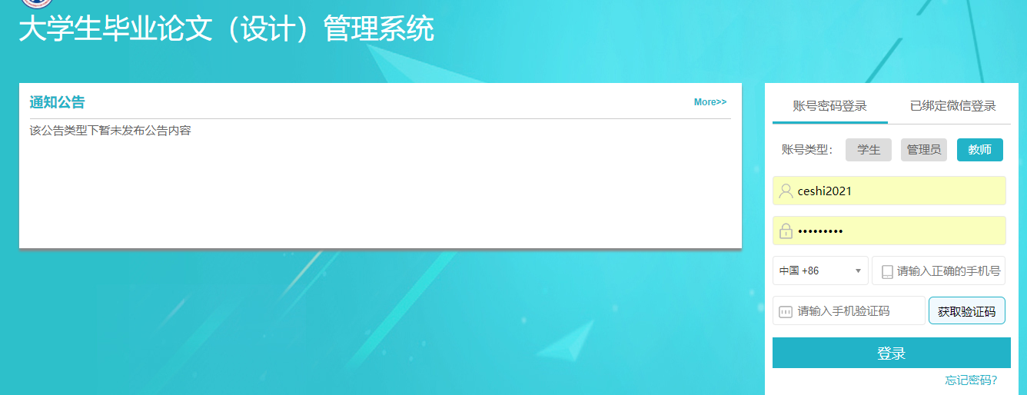

2.1.2首次登录强制修改密码
注：首次登陆不需要手机号及验证码。
★第1步：使用初始账号密码登录成功
★第2步：修改密码（须与初始密码不同），成功后会自动退出系统
★第3步：使用新修改的密码重新登录
*非首次登录无须该项操作

2.1.3用户设置及上传电子签名
*用户设置可以进行密码修改和进行个人信息维护
在个人信息维护栏目下，可选择启用电子签名，电子签名包括“图片上传”和“微信扫码上传”两种形式，可根据个人情况选择。
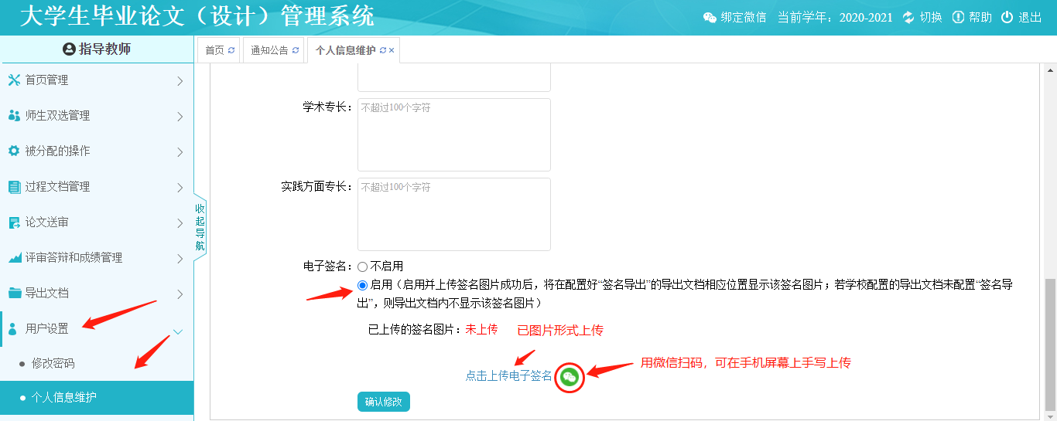

2.2报选题和达成师生双选关系

2.2.1指导教师申报课题

2.2.1.1课题申报操作步骤
★第1步：选择打开“师生双选管理-教师申报课题”页面
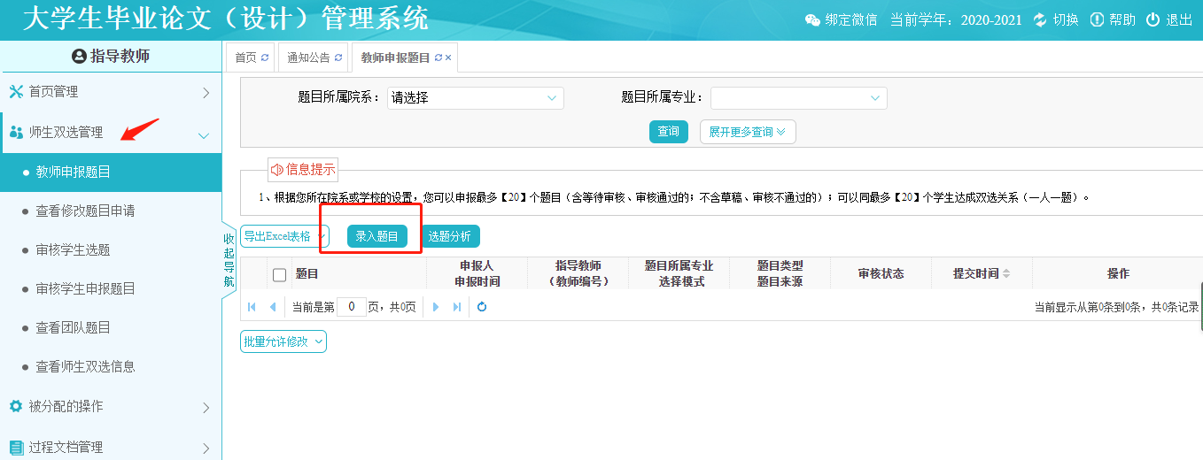
★第2步：点击“录入课题”
*输入课题题目信息、选择课题所属专业以及题目性质（题目类型和题目来源），确认后点击“下一步”继续
*课题所属专业：若无特殊要求，建议选择与指导教师所在院系一致；若确为跨院系的课题，则可选择所属其他院系专业（课题如需审核，将在“所属专业”进行）
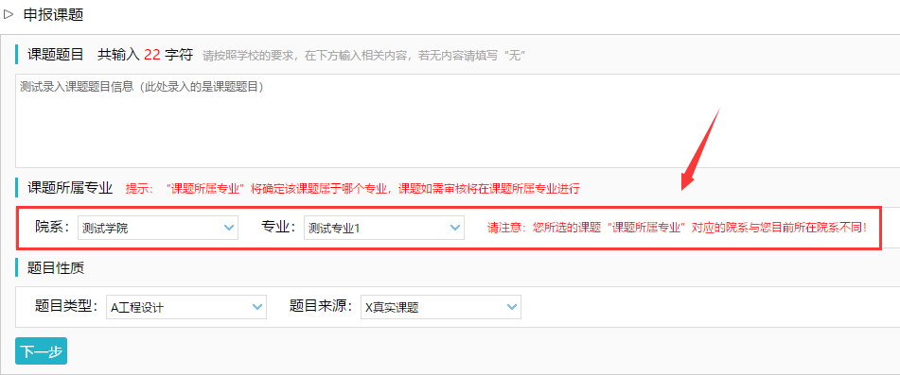
*题目类型和题目来源是管理员提前已经设置好的可选项
★第3步：设置该课题可以被哪些专业的学生选择
*若是设为指定学生课题或团队课题，该项设置不生效
*支持设置为“全校”学生可选、“部分专业”学生可选或“课题所属专业”学生可选
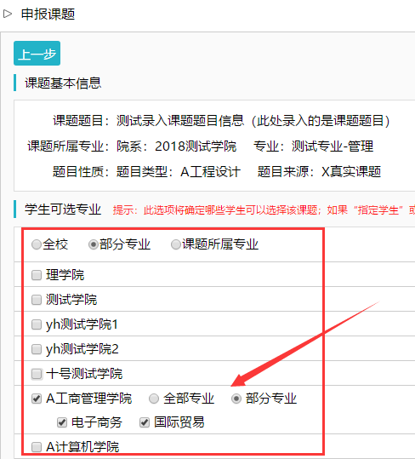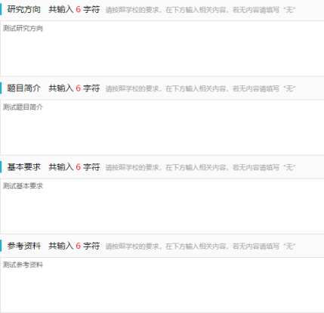
★第4步：录入其他课题相关信息
*该部分内容支持自定义配置，以实现每个学校不同的输入内容要求
★第5步：设定好其他信息并进行提交
*可选是否设置“第二导师”，是否设定为“团队课题（需要选择团队教师和学生）”，是否设定为“指定学生课题”，是否需要添加附件
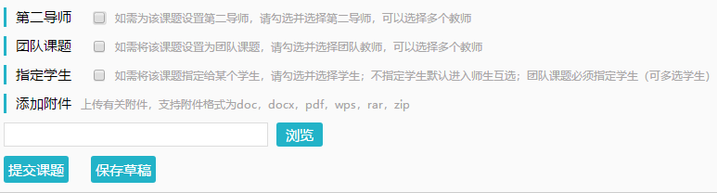

2.2.1.2特别说明
☆特别说明1：保存草稿和正式提交
*系统提供了2种提交方式，指导教师可以选择暂时将课题有关信息保存为草稿，也可以直接正式提交
*保存为草稿：仅指导教师自己可见，并可以继续进行编辑、修改或完善，不影响其他角色的流程；适用于暂时还未确定的课题
*正式提交：进入毕业设计（论文）的流程中，可能会被审核、退回或者被学生选择等；适用于已经确定的课题
☆特别说明2：课题选择模式
*指导教师申报的课题，可能形成3种课题选择的模式：师生互选课题、指定学生课题、团队课题
*指导教师申报的课题，若不单独“指定学生”或者设定为“团队课题”，即默认为“师生互选”的，当课题审核通过后，进入学生选题的环节
*指定学生课题、团队课题：审核通过即达成与学生的双选关系
*师生互选课题：课题审核通过后需进入学生选题和导师确认环节，确认后与学生达成双选关系
☆特别说明4：课题的修改、删除等操作
*课题提交草稿后，随时可以进行修改（列表操作列显示“草稿”字样以作提示）
*课题正式提交后，在审核前可以自行修改或者删除
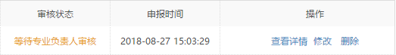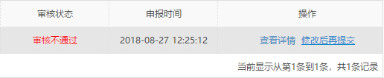
*课题经过审核，若“审核不通过”，指导教师只能在原课题基础上“修改后再提交”，作为新课题
*课题经过审核，若“审核通过”，则需要“允许修改”或者“申请修改”方式对课题进行修改操作（根据学校或者院系的设置为准）

2.2.2选题分析
★第1步：选择打开“师生双选管理-教师申报课题”页面
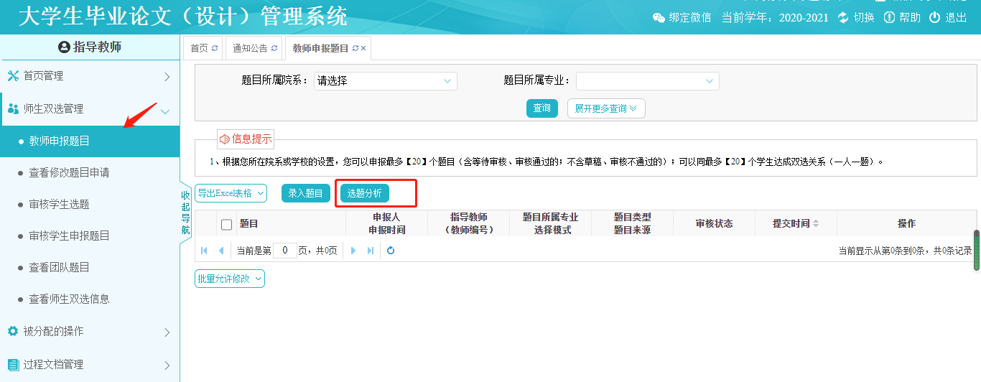
★第2步：点击“选题分析”
★第3步：输入“课题题目”和“关键词”，系统自动出具有关的选题分析结果
★第4步：若需要保存本次分析结果，点击“保存本次分析”即可

2.2.3审核学生选题

2.2.3.1需要审核学生选题的前提条件
☆条件1：指导教师申报的是“师生互选课题”且课题已经“审核通过”
☆条件2：学校或者院系设置的是“需要导师确认”学生选题的模式
☆条件3：课题已被学生选择

2.2.3.2确认学生选题操作步骤
★第1步：选择“师生双选管理-审核学生选题”打开页面
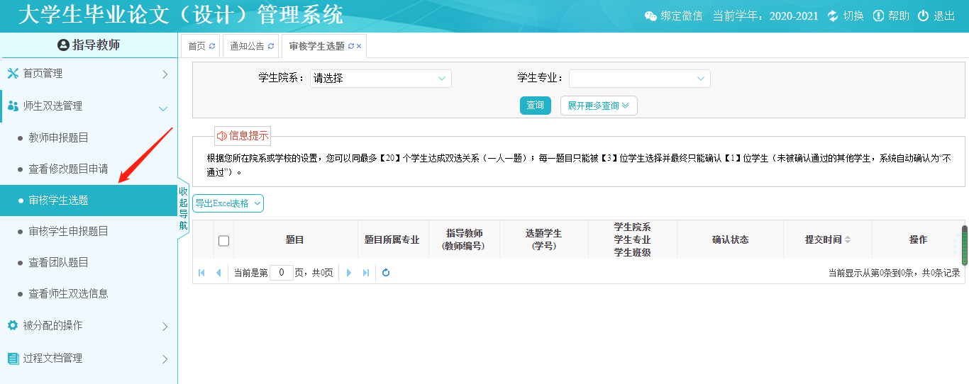
★第2步：查看选题学生的列表，对学生的选题进行确认；可选“通过”或者“不通过”；通过即与学生达成双选，不通过即退回学生的选题（不通过的学生，需要另外课题）
★第3步：若确认为“通过”，后续想改为“不通过”的，在列表点击“更改为不通过”即可（不通过的学生，需要另外课题）

2.2.3.3特别说明
☆特别说明1：关于“先到先得”选题模式
*若学校或者院系设置的学生选题“不需要导师确认（先到先得）”，则导师不需要进行该“确认”学生选题的操作

2.2.4 审核学生申报课题
★第1步：选择“师生双选管理-审核学生申报课题”打开页面
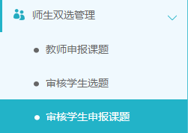
★第2步：点击“查看详情”进入详情页面
★第3步：根据学生申报课题的不同状态处理
*查看详情：查看学生申报课题的详情和内容
*审核前修改：若需要进行一些细节的修改，可以直接在审核前对学生申报的课题进行修改（一般修改后直接审核通过）
*审核：审核通过或者不通过

2.2.5查看团队课题
*选择“师生双选管理-查看团队课题”打开页面
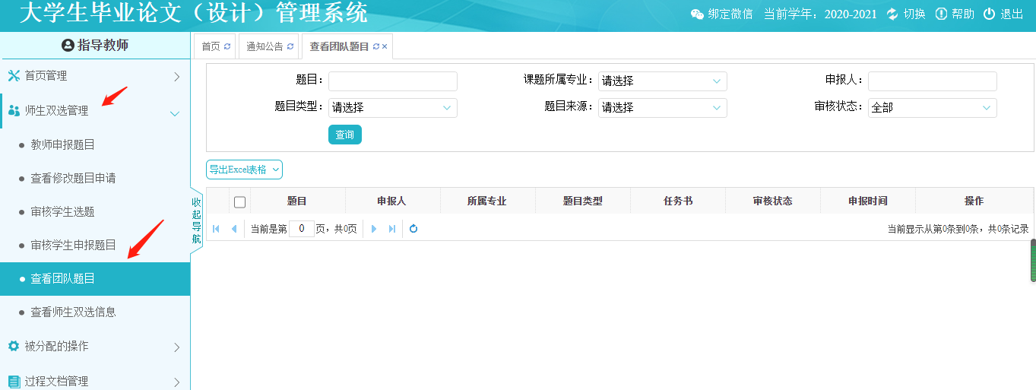
*“查看团队课题”的页面，展示的是被别的教师选择为某个或者多个课题下的“团队教师”的课题情况（不包括指导教师自己申报的团队课题）

2.2.6查看师生双选关系
*选择“师生双选管理-查看师生双选关系”打开页面
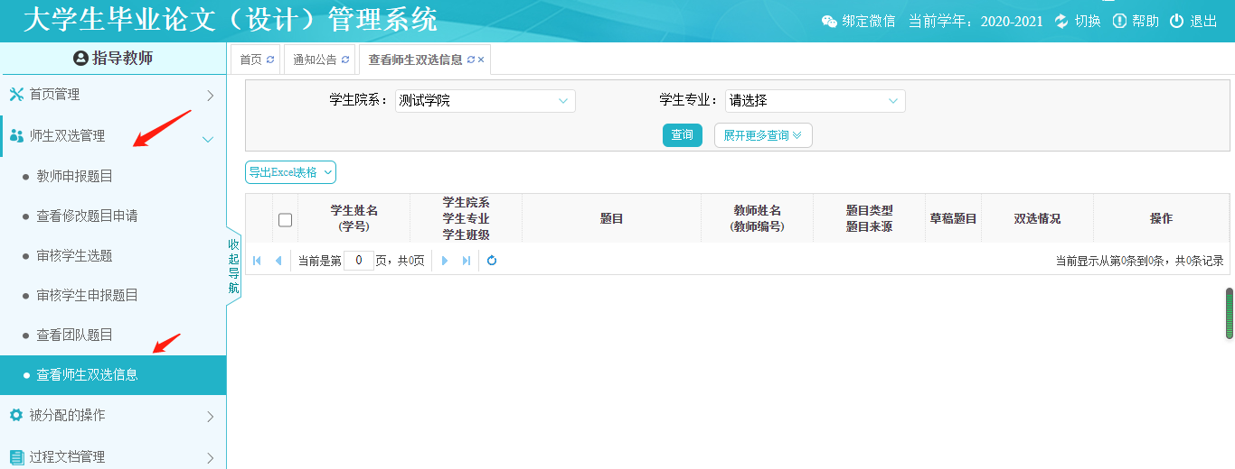
*“查看师生双选关系”的页面，展示的是已经选择课题的学生和课题信息，以及选题的进展情况

2.2.7被分配审核课题
*若指导教师被分配了需要审核课题，则需要在“被分配操作-被分配审核课题”页面进行操作
★第1步：选择“被分配的操作-被分配审核课题”打开页面
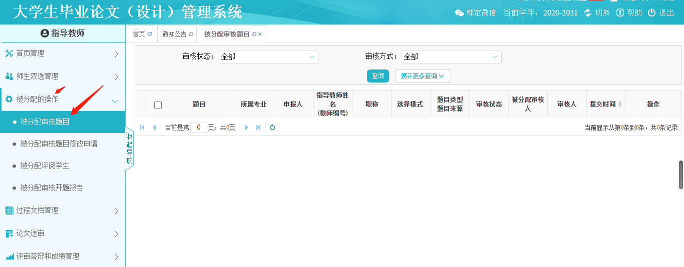
★第2步：选择课题进行审核操作

2.3过程文档管理

2.3.1审核开题报告
★第1步：选择“过程文档管理-审核开题报告”打开页面，可见学生提交的开题报告情况及其审核状态
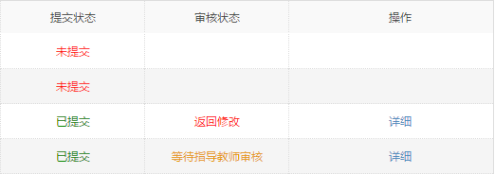
★第2步：选择需要审核或者查看的开题报告，点击“详情”打开内容页
*选择“通过”或者“返回修改”（若审核状态为“返回修改”，学生需要修改）
*填写审核意见
*选择是否添加附件
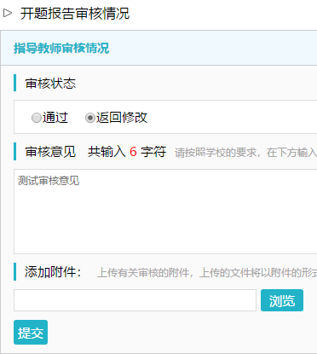
*若指导教师审核时，仅修改部分学生提交的内容即可审核通过的话，可以先对开题报告内容进行些微修改，再“审核通过”
*返回学生修改的开题报告，学生再次提交后，仍需要走审核流程
*可配置其他角色的审核
★第3步：审核通过的开题报告，如果指导教师是“最终审核人”，具备“允许修改”的权限（被允许修改后，学生可以修改提交，但不再进行审核）
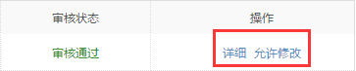

2.3.2开题报告的批注
*导师可以选中开题报告的内容，进行批注
*学生可以查看导师的批注内容
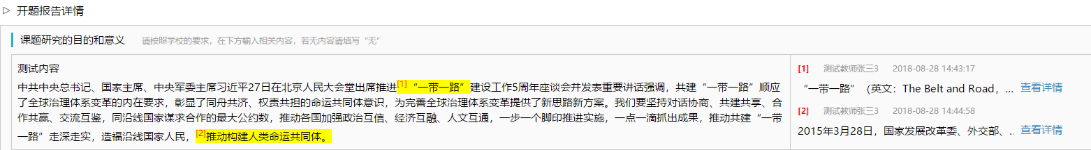

2.4审核其他过程文档
*目前，系统设置的可选使用的“其他过程文档”包括：中期报告
*学生提交过程文档后，指导教师就可以进行审核
*审核结论包括“审核通过”和“返回修改”

2.4.1审核指导记录
★第1步：选择“过程文档管理-审核指导记录”打开页面
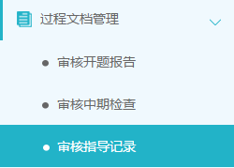
★第2步：选择需要进行审核的学生，点击“详情”进入内容页
★第3步：选择“审核通过”或者“返回修改”并提交
*支持对内容进行批注

2.5审核毕业设计（论文）
★第1步：选择“过程文档管理-审核毕业设计（论文）”打开页面
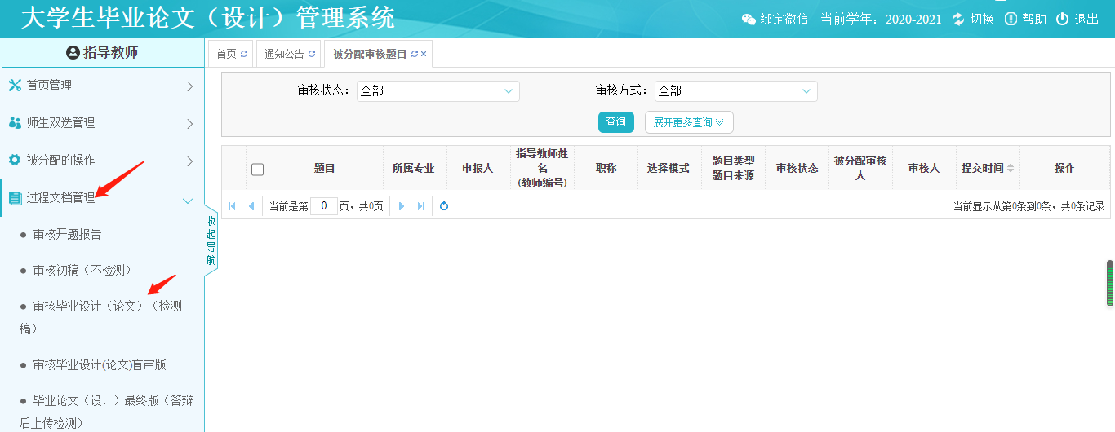
★第2步：根据学生提交情况，选择进行各项操作
*点击“详细”进入本次提交的文档的页面；点击“历史记录”可以查看历次提交的
*可以按照检测的次序进行查询，系统默认展示的是学生“最新一次”的检测数据，可以下拉筛选、查询和选择处理
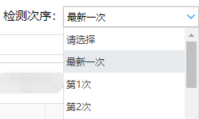
★第3步：详情页面操作
*下载学生的文档原文：在“论文检测结果区域”，可以“点击下载原文”，即可将论文原文下载到本地
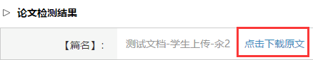
*查看检测结果：详情页面会展示学生文档的检测结果情况，如果指导教师有查看权限，则可以查看检测结果百分比，并且可以点击“查看检测结果”打开结果详情页面进行查看
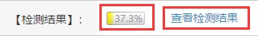
*审核：选择“通过”或“不通过”，填写审核意见，提交审核
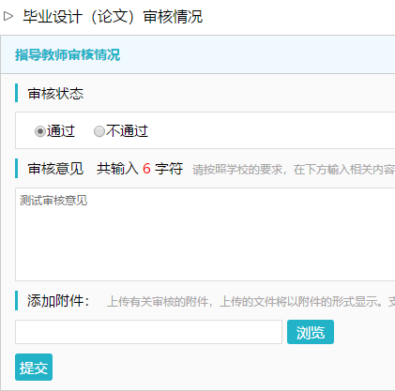
★第4步：检测后对文档内容进行批注
*检测后，系统将读取到文档的具体内容，此时可以进行批注

2.6评审答辩和成绩管理

2.6.1导师评阅学生
★第1步：选择“评审答辩和成绩管理-导师评阅学生”打开页面
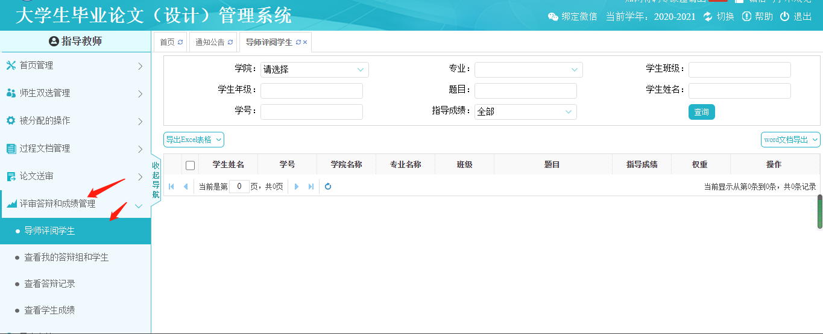
★第2步：选择需要评审评分的学生，点击“查看详情”进入详情页面（若需要查看权重，点击“查看权重”按钮即可）
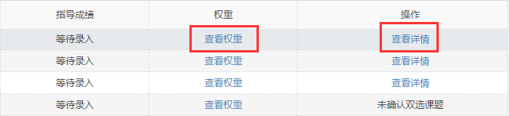
★第3步：录入成绩、评语等内容，点击提交
*录入评审结果后，如果指导教师仍有修改权限，可以点击“查看详情”对学生的成绩和评语等内容进行修改
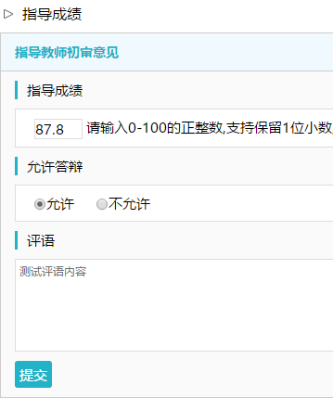
*若配置了分项打分表，则评分时将会分项打分，系统自动计算总分

2.7被分配评审学生
*一般在使用“交叉评审”的时候，指导教师会被分配进行评审学生的操作
★第1步：选择“被分配的操作-被分配评阅学生”打开页面
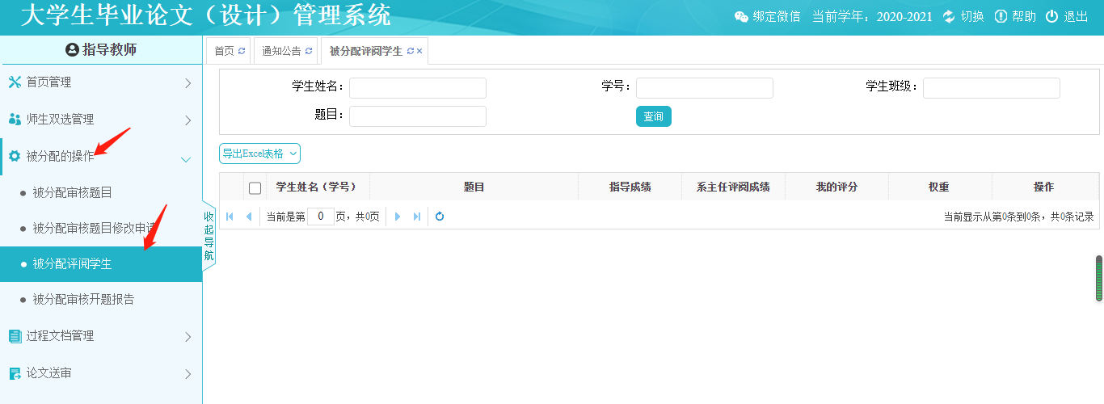
★第2步：选择学生进行评审操作（具体操作与“导师评阅学生”相同）
*该项评审成绩一般是学生的“评阅成绩”

2.8参与答辩
*当安排了指导教师参与答辩，则需要进行系列操作
★第1步：选择“评审答辩和成绩管理-查看我的答辩组和学生”打开页面查看被安排参与的答辩情况
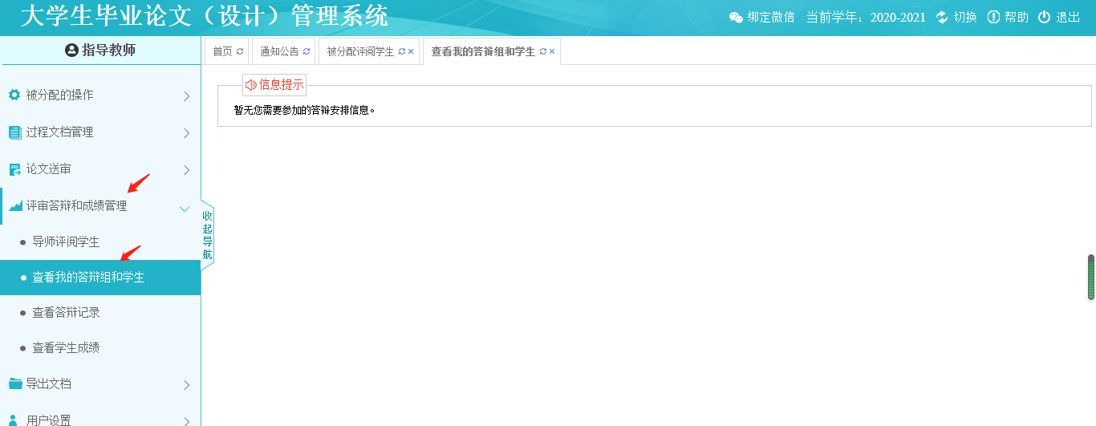
★第2步：线下参加答辩
★第3步：录入答辩成绩
*如果学校或院系的安排是教师录入答辩成绩，则需要指导教师进行操作
*仍打开“评审答辩和成绩管理-查看答辩安排”页面进行操作
*选择学生，点击学生姓名后的“评分”即可
*答辩组教师评分时，学生的“答辩成绩”取全部答辩组教师所评分数的平均值计入
★第4步：查看答辩记录
*指导教师可在“评审答辩和成绩管理-查看答辩记录”页面查看答辩记录情况
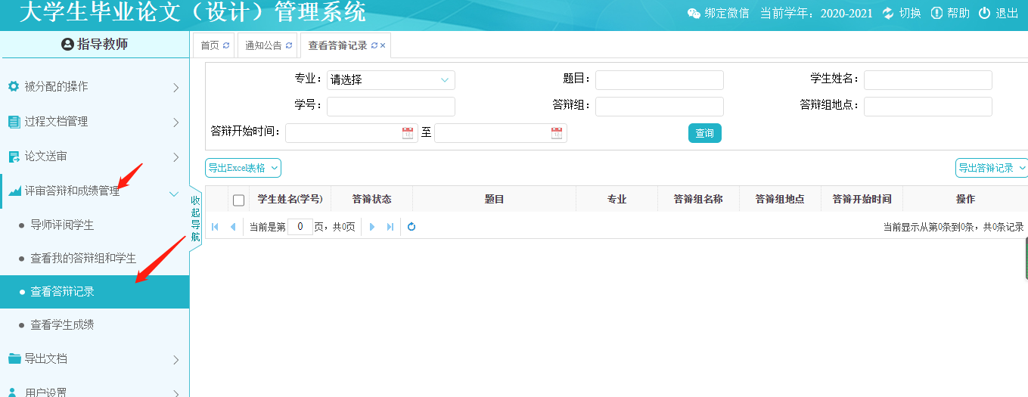

2.9查看学生成绩
*指导教师能否查看学生的成绩，是由学校管理员设定的；若指导教师可以查看学生成绩，则可进行下列操作
★第1步：选择“评审答辩和成绩管理-查看学生成绩”打开页面
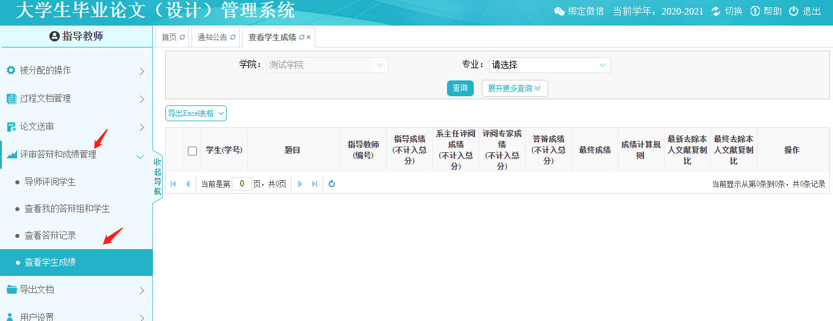
★第2步：查看学生成绩信息；列表可以查看学生已评各项成绩，若需要查看详细成绩和评语，则点击进入内页查看即可

2.10查看答辩意见及记录
指导老师可以查看学生的答辩意见和答辩记录，在“评审答辩和成绩管理”栏目下选择“学生成绩”和“查看答辩记录”即可。
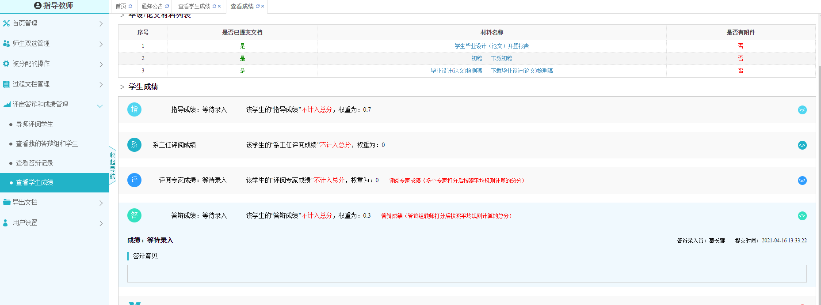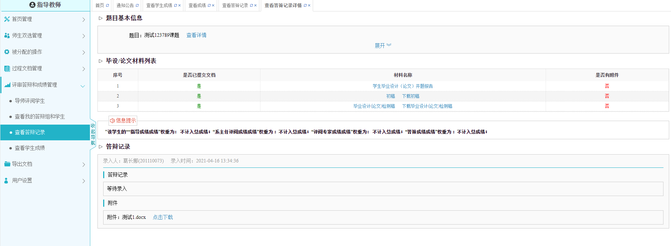

2.11导出文档

2.11.1导出excel文件
*导出excel文件是单独后台配置的，若未配置该项，则不需要进行导出操作
★第1步：选择“导出文档-导出Excel文件”打开页面
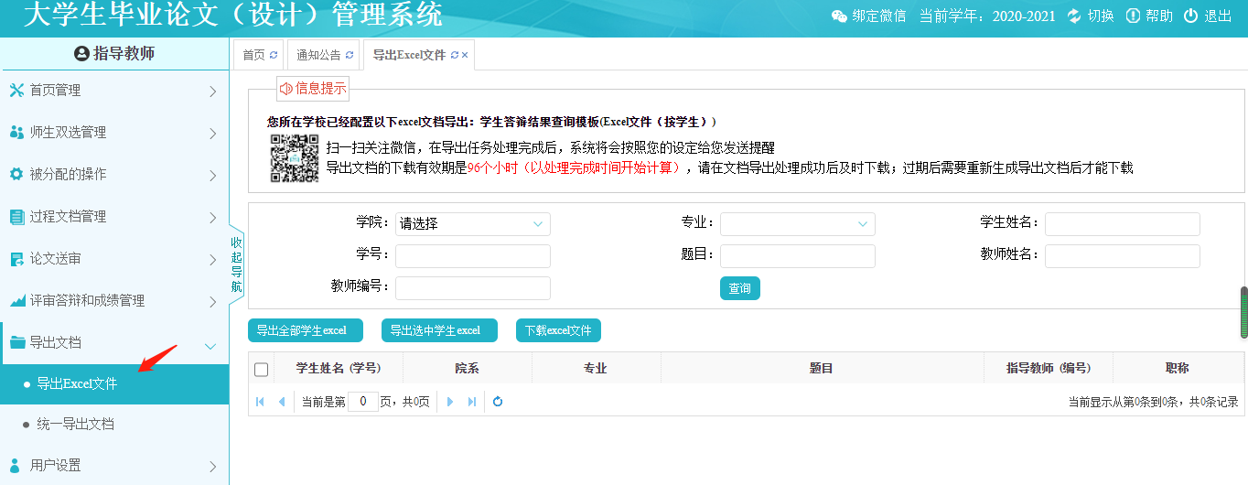
*页面会提示是否配置了可导出的excel文件
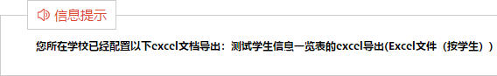
★第2步：选择需要导出文件的学生名单，点击“导出全部学生excel”或者“导出选中学生excel”按钮，提交后台生成导出的文件
*该过程可能需要一段时间，选择的数据越多，所需时间越长；请耐心等待后台处理
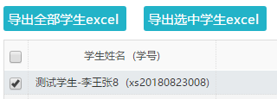
★第3步：后台处理完成后，点击“下载excel文件”，在弹框中点击“下载”按钮，即可将该文件下载到本地
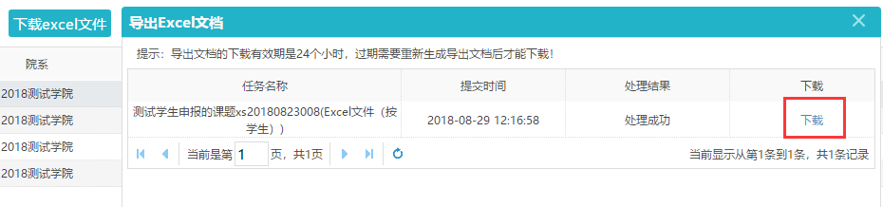
*下载有效期为24个小时

2.11.2导出文档
*导出文档是单独后台配置的，若未配置该项，则不需要进行导出操作
★第1步：选择“导出文档-导出文档”打开页面
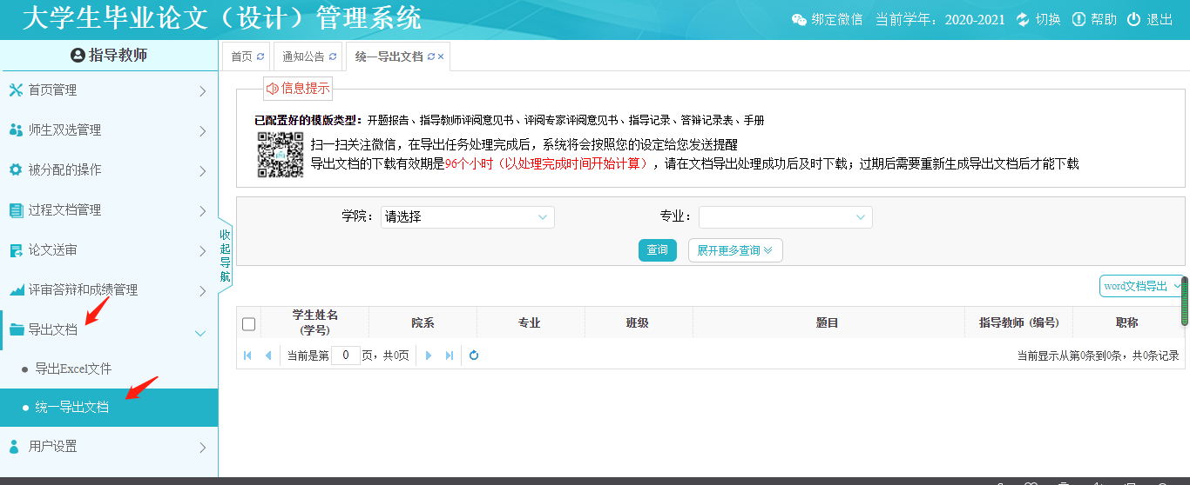
*页面会提示是否配置了可导出的文档类型
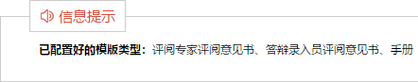
★第2步：选择需要导出文件的学生名单，点击“word文档导出”，选择“全部”或者“选中”，提交后台生成导出的文件
*该过程可能需要一段时间，选择的数据越多，所需时间越长；请耐心等待后台处理
★第3步：后台处理完成后，点击“下载列表”，在弹框中点击“下载”按钮，即可将该文件下载到本地
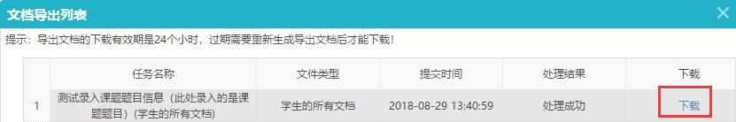
*下载有效期为96个小时

指导记录表填写要求与导出情况说明

各位老师：
您好！为方便指导老师更好的填写指导记录，我们将从各个模块的审核意见中抓取相应意见，直接生成为指导记录表相关内容。目前指导记录表中，有三个模块需要指导老师填写意见，论文开题意见、论文初稿意见和论文定稿意见。具体内容为：

1.【论文开题】该模块的意见将从指导老师审核开题报告的审核意见中抓取，见下图：

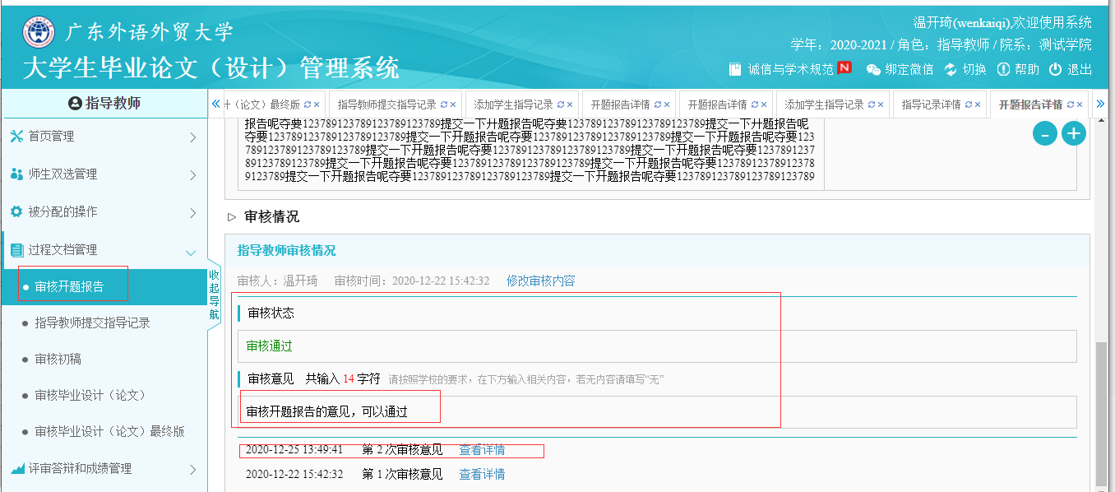

2.【论文初稿】该模块的意见将从指导老师审核初稿的审核意见中抓取，见下图：
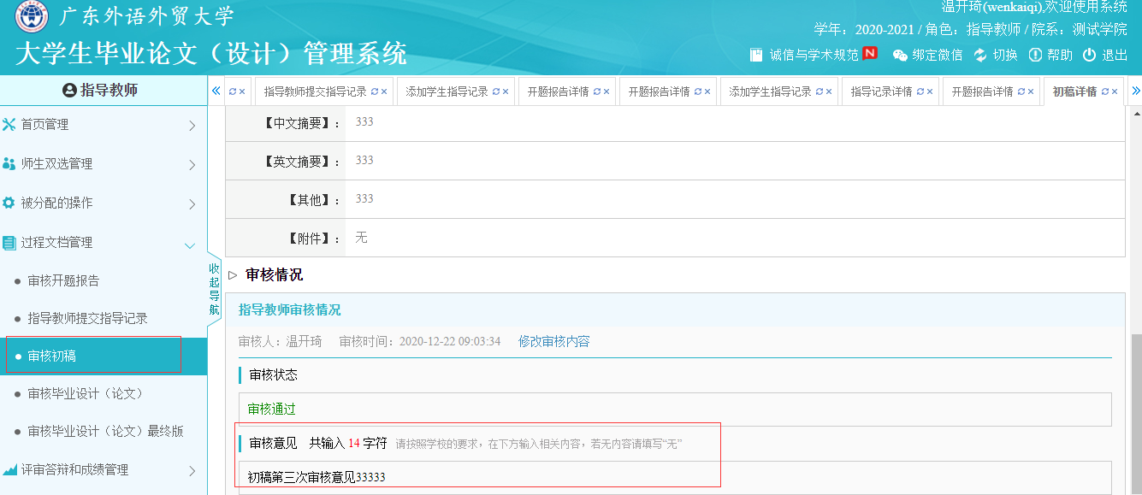

3.【论文定稿】该模块的意见将从指导老师审核毕业论文（答辩前的最后一次检测稿）的审核意见中抓取，见下图：

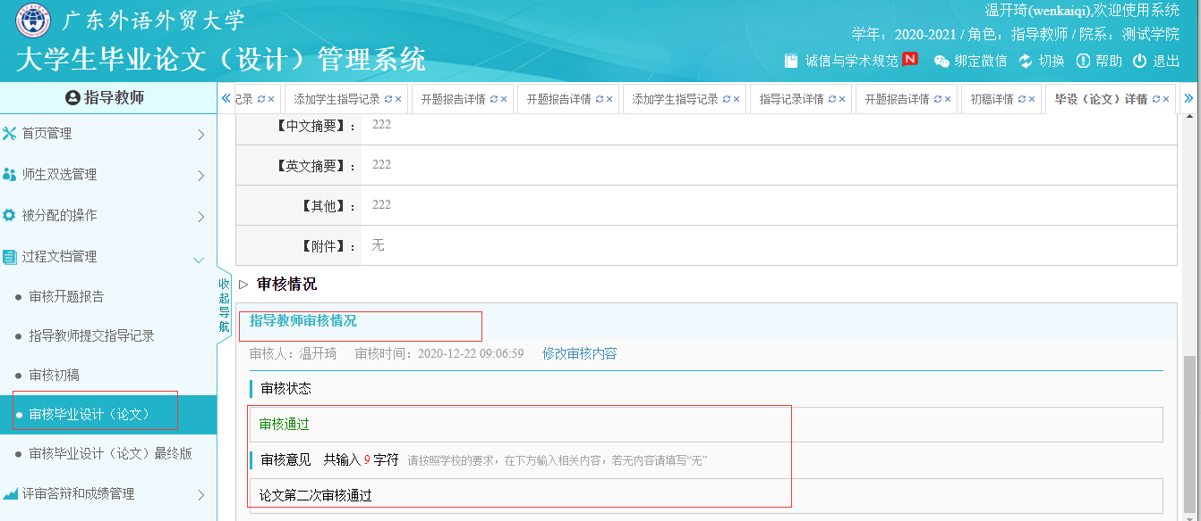
以上三个环节审核意见将全部保存在系统内，请各位老师认真填写。三个环节审核意见提交后，指导老师可以返回进行修改。每个环节的最后一次审核意见，将直接导出生成指导记录表中的指导老师意见。

附：本科毕业论文（设计）教师评语填写规范

为规范我校本科生毕业论文（设计）（以下简称“毕业论文”）管理，提高毕业论文质量，现对本科毕业论文指导教师评语、答辩小组意见填写作出如下规定：
一、指导教师评语填写要求
（一）所有论文（包括中外文论文）教师评语原则上采用中文（鼓励双语写评语）。
（二）评语一定要有针对性，指导教师在指导、审阅毕业论文后，应本着实事求是的原则，对毕业论文写出符合实际的评语。不同毕业论文评语不得雷同。
（三）毕业论文指导教师评语的基本内容。
1.毕业论文选题
（1）选题是否符合专业培养目标，体现学科、专业特点；
（2）选题的理论意义、实际价值及难易程度。
2.毕业论文反映出的学生能力水平
（1）查阅与整理文献资料的能力；
（2）综合运用所学知识解决问题的能力。
3.毕业论文写作质量
（1）文章结构安排与设计思路；
（2）研究方法选择和数据是否科学；
（3）论文的创新之处；
（4）论点是否明确、论证是否充分；
（5）语言、图表是否符合写作规范；
（6）篇幅是否符合学校规定要求。
4.毕业论文存在的主要问题及改进建议。
5.根据学生论文写作情况，给出评分。
6.指导教师评语字数不少于150字。
二、答辩小组意见填写要求
（一）答辩过程中，学生对论文阐述是否清楚、逻辑思维是否清晰，语言表达是否流畅等；能否准确流利地回答各种与论文有关的问题。
（二）宣布答辩结果，“经答辩小组评议,一致同意通过答辩”（论文修改后同意参加第二次答辩）。
（三）答辩小组意见字数不少于100字。
（四）给出答辩通过学生的答辩成绩。

